支撑证明材料说明
证明材料请标注页码，并与附件2《电气工程学院研究生综合素质评价成果统计表》中填写页码对应。

说明：
1. 论文刊物级别证明：
（1）SCI分区查询：以微信小程序"LetPub SCI查询助手"中“期刊分区表（2025年3月升级版）”查询结果为准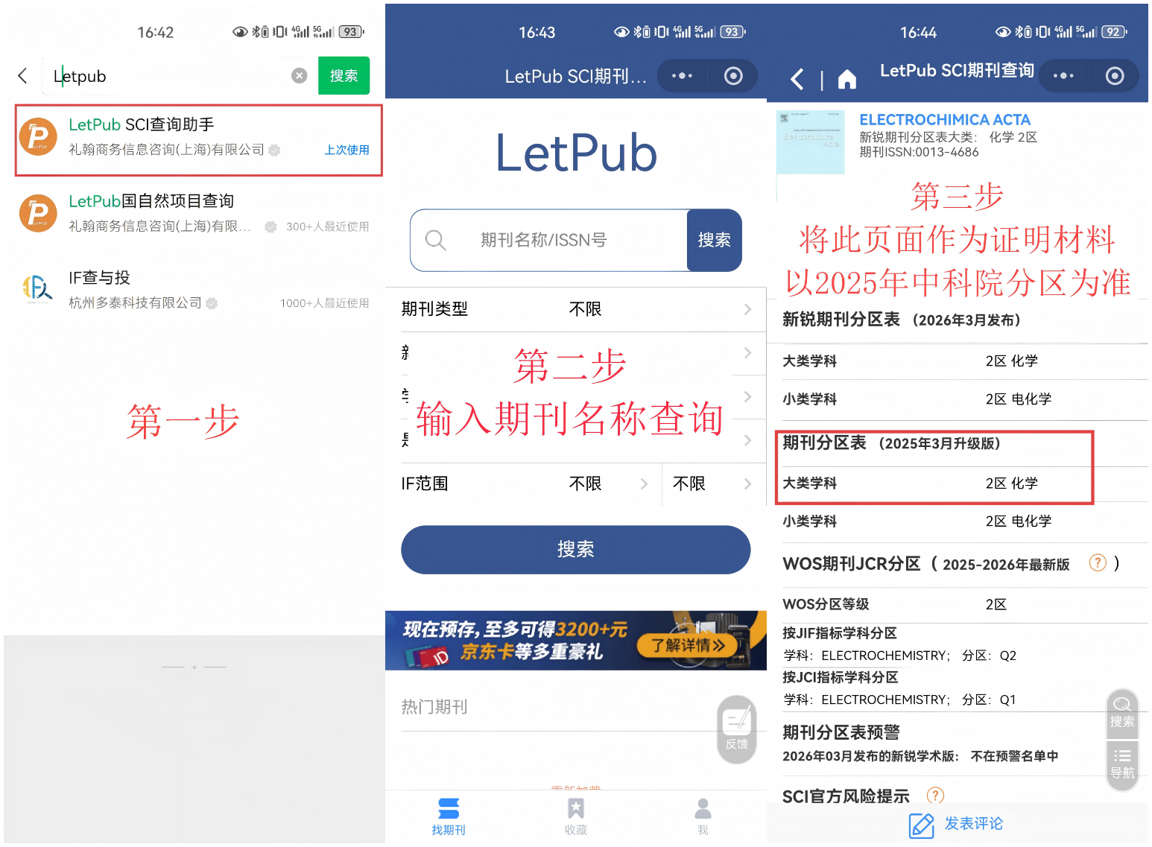
（2）核心期刊库CSCD或CSCDE、EI期刊，知网查询：
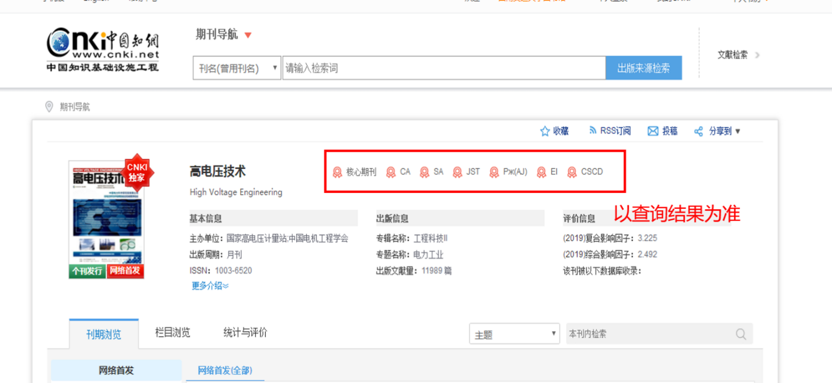
2. 论文证明材料应附加刊物级别、刊物分区证明截图、杂志封面、目录页、论文正文首页复印件，或者录用通知单的复印件（按顺序提交）；会议论文应提供参会证明；论文如有检索需提供检索号，未提供检索号按未检索计算。
EI检索号以https://www.engineeringvillage.com/search/quick.url 查询为主，SCI检索号以web of science为主。
- 证明材料须为2025年9月1日至2026年8月31日期间获得的各类科研、竞赛、活动成果证明材料。
- 科研成果中的论文材料需提供分区证明和标明作者排序，发表或录用时间，无需全文打印，仅提供论文首页，所有材料黑白简订。

